**Guía de adición y sustracción.**

**Asignatura: Matemática Curso: 1° básico**

**Fecha: semana del 8 al 12 de junio Docente: Karla Uribe Madrid**

**Nombre del Alumno: _________________________________________________**

**I.- Objetivo de Aprendizaje:** Demostrar que comprenden la adición y la sustracción de números del 0 al 20 progresivamente, de 0 a 5, de 6 a 10, de 11 a 20 con dos sumandos: usando un lenguaje cotidiano para describir acciones desde su propia experiencia; representando adiciones y sustracciones con material concreto y pictórico, de manera manual y/o usando software educativo; representando el proceso en forma simbólica; resolviendo problemas en contextos familiares; creando problemas matemáticos y resolviéndolos. (OA9)

**II.- Contenido: adición y sustracción.**

**III.- Objetivo de la clase:** Realizar Adiciones a través de la recta numérica

**IV.- Indicaciones generales:**

1. Hola alumnos y alumnas de primero básico, ¿Cómo están? Nosotros acá trabajando con la tía Margarita para que ustedes puedan aprender.
2. ¿Cómo vamos con las tareas? ¿muy difíciles? Recuerda que nos puedes mandar un audio o contarnos como tu estimes conveniente el cómo encuentras nuestro material, también nos podrían sugerir que les gustaría ver más en sus guías de trabajos, ¿les parece?
3. Recuerda que en todas las guías debes escribir tu nombre y apellido solito o solita.
4. Para trabajar en la guía necesitaras tu estuche con goma y lápiz mina. ¿estas listo? ¡Vamos!

**V.- Actividad a desarrollar:**

En esta ocasión vamos a trabajar la Adición conocida como sumas, se entregarán variadas estrategias para que el niño/a aplique la que más le acomode lo importante es que entienda el concepto de agregar, para ello se envía un recordatorio. Para que este proceso sea exitoso se debe utilizar siempre materiales manipulables (los que tenga en casa lápices de colores, porotos, botones, le puede servir hasta el servicio.)

En esta ocasión trabajaremos con la recta numérica, pero también pueden utilizar los porotos o lo que tengan a mano.

Papitos: se pueden apoyar en la recta numérica para realizar el conteo, o puedes utilizar lápices, porotos, etc.



|  |
| --- |
|  |

|  |
| --- |
|  |

|  |
| --- |
|  |

|  |
| --- |
|  |

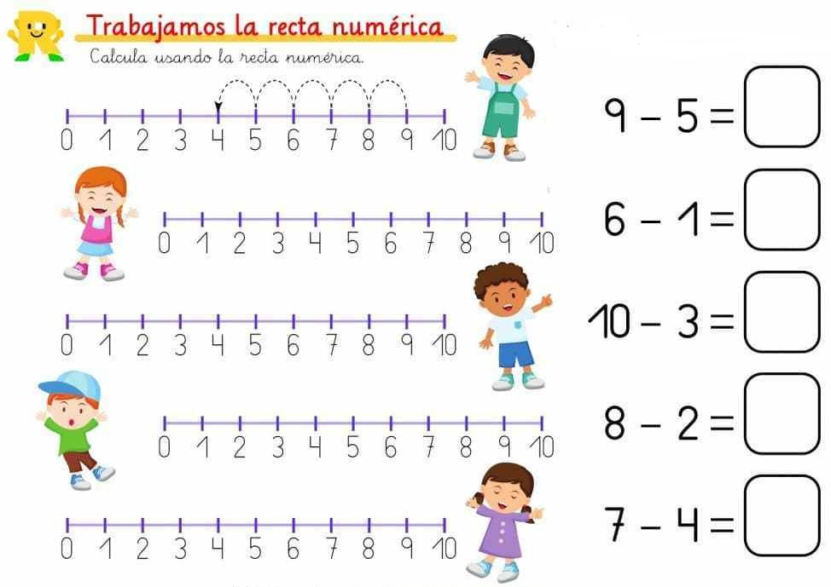





**Te desafío…**

Ahora tu solita o solito… haz solito la recta numérica una de 1 en 1, otra de 2 en 2 y de 5 en 5, recuerda partir del número 0 ¡Vamos que tú puedes!

Recuerda dejar tu trabajo dentro de la carpeta de trabajos.

**VI.-** **Retroalimentación:** cada entrega que reciba la docente se retroalimentará al alumno en su trabajo (revisión)

**VII.- Fecha de envío: 17 de junio 2020.**

**VIII.- Cómo y/o donde enviar:** Reenviar las páginas a la docente a través del correo [profesorakarlauribe@gmail.com](mailto:profesorakarlauribe@gmail.com) o asistir al establecimiento el día Miércoles 17 de junio y entregarlo a la docente entre las 10:30 y 13:30 hrs.